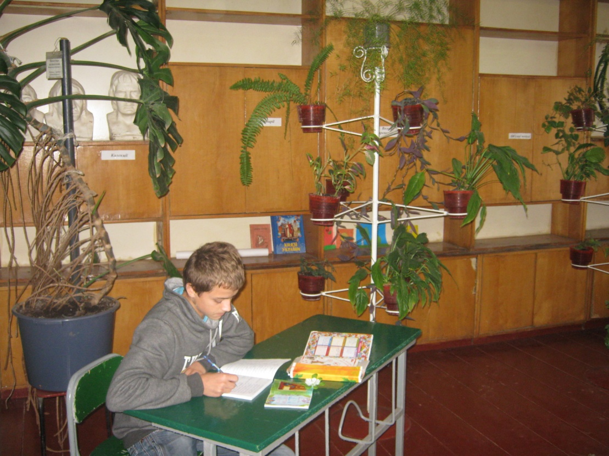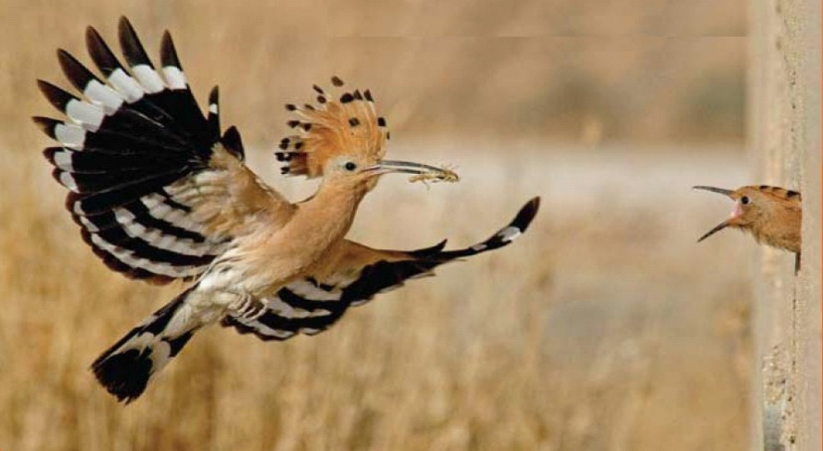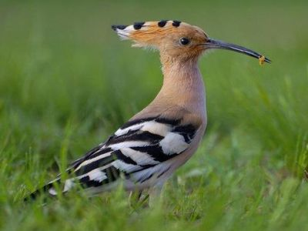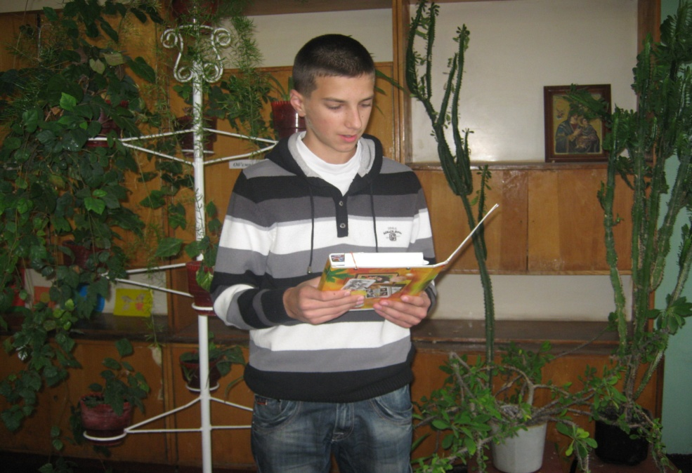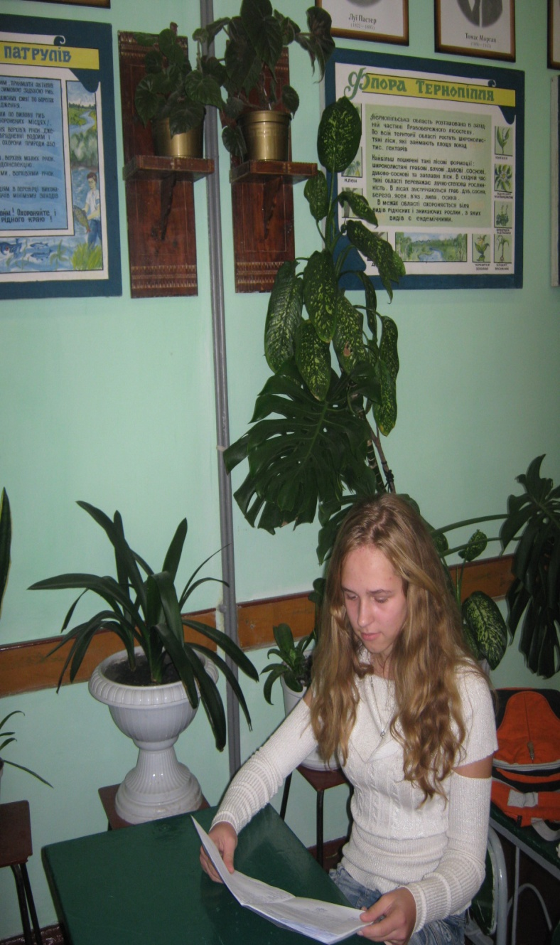

**Богдан Параховський,**

**юний орнітолог**



**В чистім полі за селом** Малі ноги, довгий дзьоб….

Птах якийсь махнув крилом. Ох і красень наш удод!

Пір’я в нього біло – чорне, Крила має чорно-білі

Сам прудкий, точніш, моторний. Щей голівка в пишнім пір’ї.

Дзьоб довгенький, до хвоста! Хвіст як часом розпускає –

От оказія яка. Королем себе вважає!



Одуд у польоті.

**Розповіла вчителька всім нам**, що діти мають помагать птахам.

**Богдан Фесик,**

**юний орнітолог**



Бо вони безрадні восени: без кормів поля і береги.

Годівнички треба поробить, щоб від голоду пернатих захистить.

Коли в ліс ми й на поля пішли, птаха дивного у осотах знайшли.

Запитали вчительку: «Звідкіль він до нас в Залізці прилетів?»

А вона, мабуть, здивована була дзьобом довгим, різким помахом пера…

Відповіла тихо (нам , а чи собі?): «Одуд захотів Вкраїнських берегів.

Від Австралії (чи точно звідтіля?)

Миліш йому Українська земля!»



**Одуд у природному середовищі.**



**Я люблю озера й ліс,**

Де і риба, й хитрий лис.

Люблю поле і луку ….

Здогадайтеся, чому?

Між комах там й чорних мух,

Дивний птах живе, одуд!

Я дивуюсь: чом поля

Він для себе вибира?

Та, мабуть, вся справа в тім,

Що полюбляє хробачків.

Їсть і мухи, і комах…

Отакий він дивний птах!

**Стрільчук Наталія, юний орнітолог**

**Серед поля під ставами**

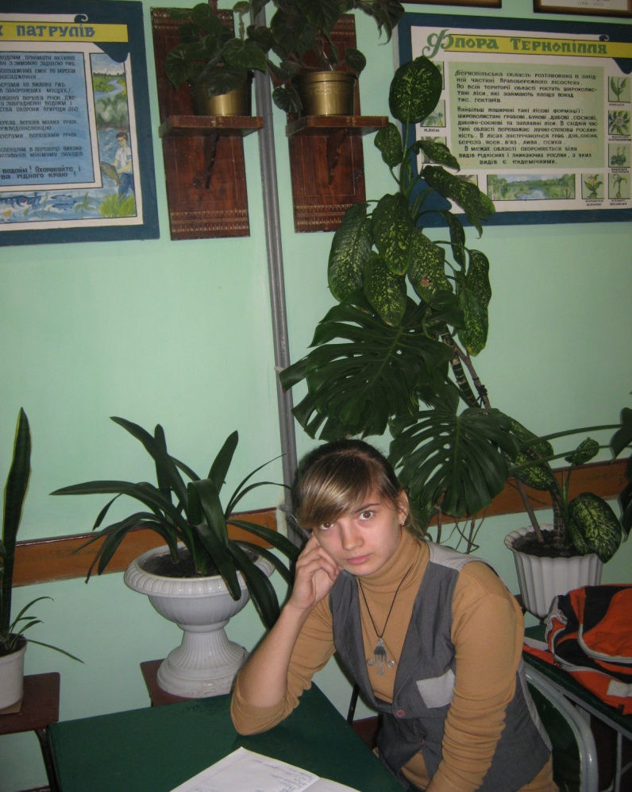

Орнітологи бували.

Йшли тихенько, аж скрадались,

Мов сполохати боялись

Довгодзьобого одуда.

(З ним зустрінешся не всюди!)

Він в лісах рідко буває -

Степ і поле полюбляє.

Черв’ячками там ласує,

Гніздо в полі теж майструє.

Дивний птах, бо чорні крила.

Відірвати зір несила. Як на крилах білі плями – Одуд друзі перед вами!

**Годован Анастасія,**

**юний орнітолог**

Ви до нього придивіться (треба лишень притаїться).

Голова в пишній короні, у гнізді він, як на троні!

Груди світлі випинає, то ніхто й не підступає

До одуда в таку мить: дзьобиком почне сварить!

Хвоста буде підіймати – всіх од себе відганяти.

Хоча й рідко в нас буває, та увагу привертає.

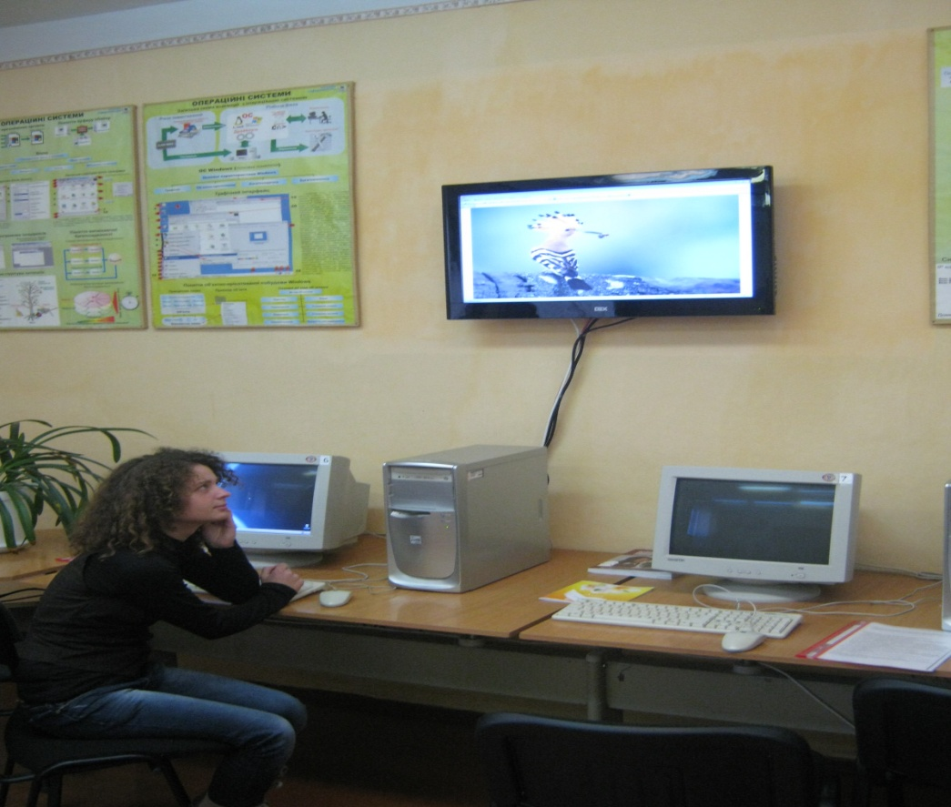

**Шиліга Інна,**

**юний орнітолог**

**Принишкли рута-м’ята й сон–трава**,

Аж хвилі хочуть подих затаїти…

Це на екскурсії сьогодні дітвора

І мріють птаха одуда зустріти.

Бродили лісом, в серці тихий щем:

Можливо, хтось таки побачить пташку?

Аж ось, коли вже полем ми ідем,

А він летить й в дзьобку несе комашку.

Як потіха була дітворі: таки мети заняття досягнули!

Гніздо птах звив в березі угорі.

«Людей боїться», - всі збагнули.

Отож ніколи серцем не гордім,

В біді пташина – радо поможім.